EMEFEI_____________________________________________________________

NOME: ______________________________ Nº ____ 8º___ PROF._____________

ARTE- ATIVIDADE 14
COPIE O TEXTO NO CADERNO DE MATÉRIA E FAÇA A ATIVIDADE DE DESENHO NO CADERNO DE DESENHO
DESENHO EM PROFUNDIDADE

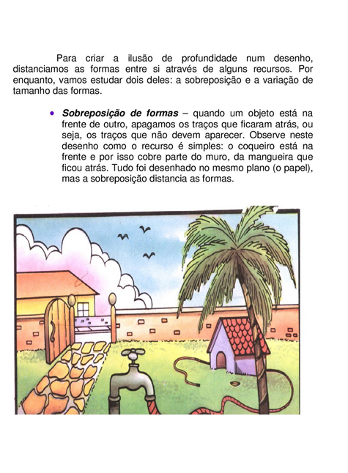
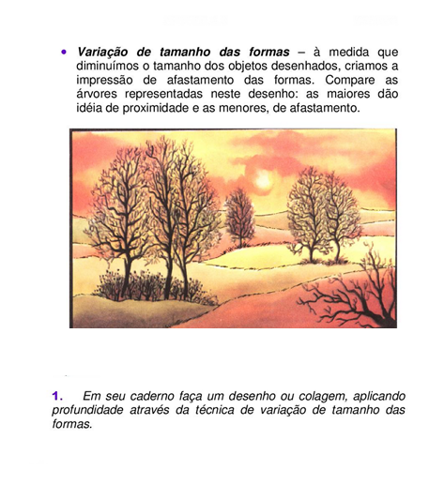

OBSERVAÇÃO : ANEXAR A FOLHA DA COLAGEM OU DESENHO JUNTO AQUI NA ATIVIDADE

